台灣區教育用品工業同業公會
網頁廣告版位

編號 |  | 頁面 | 位置 | 規格大小 | 價格 | 刊登起訖日期
□ | 1 | 首頁+內頁 | 右側 | 300px * 250 px | NT$4,000/月 | / / 至 / /
□ | 2 | 首頁+內頁 | 右側 | 300px * 120 px | NT$2,000/月 | / / 至 / /
□ | 3 | 首頁 | 文具新品推薦 | 140px * 120 px | NT$1,000/月 | / / 至 / /
註：以上皆不含Banner製作費用。 Banner 圖檔案格式jpg、gif、png。如有其他版位需求，請另洽本會商議可刊登位置與價格
以上價格如簽年約以95折優惠，如遇旺季(開學季節1,2,6,7,8月)則調漲5%

首頁
1 | 2 | 3
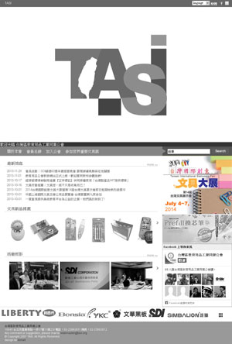 | 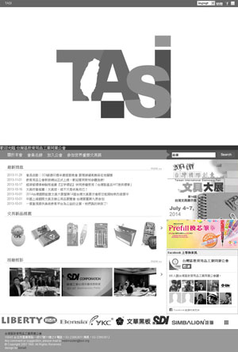 | 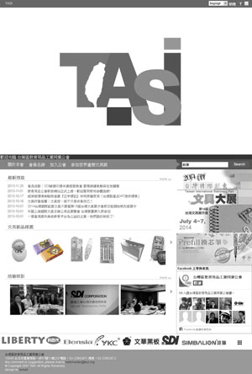
內頁
1 | 2
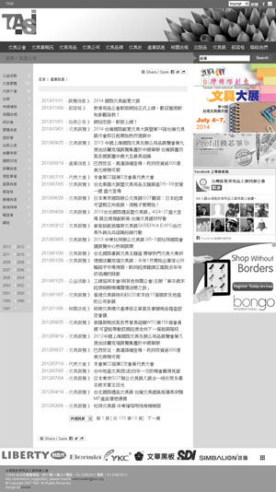 | 